ČÁSTI TĚLA jméno:__________

- Vylušti tajenku:

- umožňuje člověku vidět
- smyslový orgán určující vůni
- část horní končetiny
- část obličeje nad očima
- umožňuje pohyb dolní končetiny
- přijímáme jimi potravu
- spodní část trupu
- dolní končetina
- dlaň ruky ukončují
1.
2.
3.
4.
5.
6.
7.
8.
9.

Tajenka:
Lidské tělo tvoří hlava, krk, trup, horní a dolní _______________________.

- Jsou tyto údaje pravdivé?
(zakroužkuj správnou odpověď)

Naše tělo se skládá z horního a dolního trupu. ANO NE
Prsty jsou tvořeny čtyřmi články. ANO NE
Krk spojuje hlavu s dolními končetinami. ANO NE
Většina orgánů je uložena v dutině břišní. ANO NE
Mezi části trupu patří brada. ANO NE
Části těla se liší u školáka a dospělého člověka. ANO NE

- Napiš názvy prstů na ruce:
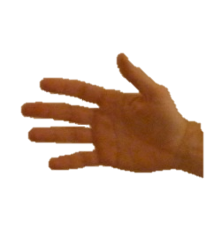

- Doplň chybějící text:

Mezi části hlavy patří č______, u______, o______, n______, _____________ a ____________. Trup tvoří p_________, b________ a ____________. Horní končetina člověka se nazývá _____________, dolní končetina je ____________. Horní končetinu tvoří r__________, p________, l__________, předloktí, z____________, d____________ a _____________.
- Název části dolní končetiny připoj čarou k obrázku:

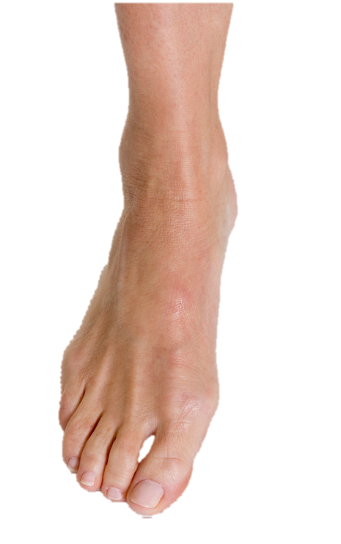
nárt
pata
prsty
chodidlo
kotník

- Doplň všechny části lidského těla:

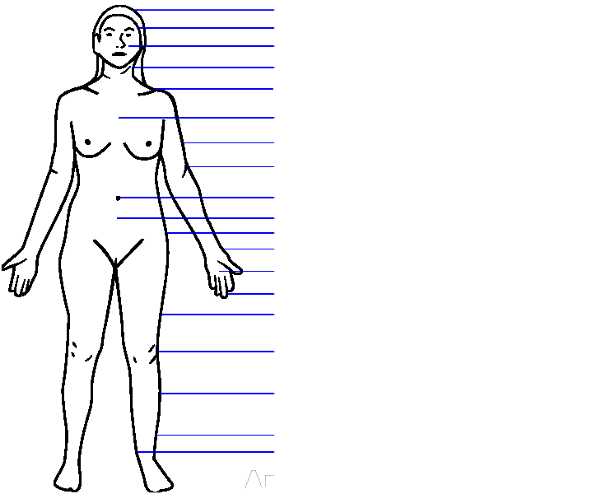
Části lidského těla jsou:
Naše tělo se skládá z hlavy, krku, trupu, horních končetin a dolních končetin.
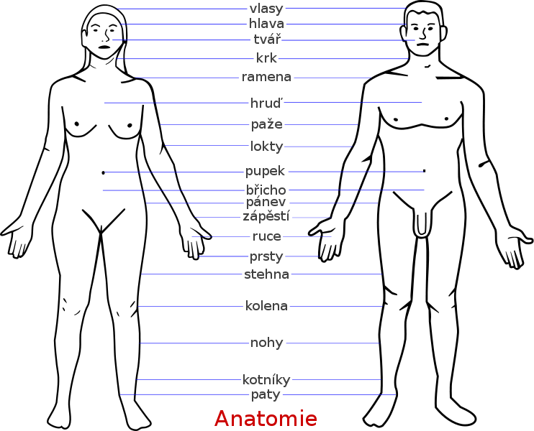

ČÁSTI TĚLA jméno:__________

- Vylušti tajenku:

- umožňuje člověku vidět
- smyslový orgán určující vůni
- část horní končetiny
- část obličeje nad očima
- umožňuje pohyb dolní končetiny
- přijímáme jimi potravu
- spodní část trupu
- dolní končetina
- dlaň ruky ukončují
TAJENKA
1. |  |  |  |  | O | K | O
2. |  |  |  |  | N | O | S
3. |  | R | A | M | E | N | O
4. |  |  |  |  |  | Č | E | L | O
5. |  |  | K | O | L | E | N | O
6. |  |  |  | Ú | S | T | A
7. |  |  |  | B | Ř | I | CH | O
8. |  |  |  |  |  | N | O | H | A
9. |  | P | R | S | T | Y

Tajenka:
Lidské tělo tvoří hlava, krk, trup, horní a dolní končetiny.

- Jsou tyto údaje pravdivé?
(zakroužkuj správnou odpověď)

Naše tělo se skládá z horního a dolního trupu. ANO NE
Prsty jsou tvořeny čtyřmi články. ANO NE
Krk spojuje hlavu s dolními končetinami. ANO NE
Většina orgánů je uložena v dutině břišní. ANO NE
Mezi části trupu patří brada. ANO NE
Části těla se liší u školáka a dospělého člověka. ANO NE

- Napiš názvy prstů na ruce:
palec
malíček
prsteníček
prostředníček
ukazováček

- Doplň chybějící text:

Mezi části hlavy patří čelo, uši, oči, nos, pusa a brada. Trup tvoří prsa, břicho a záda. Horní končetina člověka se nazývá ruka, dolní končetina je noha. Horní končetinu tvoří rameno, paže, loket, předloktí, zápěstí, dlaň a prsty.

- Název části dolní končetiny připoj čarou k obrázku:

nárt
pata
prsty
chodidlo
kotník

- Doplň všechny části lidského těla:

Odkazy:
- Archiv autora

- SPOOTONIUM. wikipedia [online]. [cit. 14.10.2012]. Dostupný na WWW: http://cs.wikipedia.org/w/index.php?title=Soubor:Lidska_anatomie_cs.svg&page=1

- ŠTIKOVÁ, V. Já a můj svět. Brno : Nová škola, 2008. ISBN 80-7289-097-2. s. 66

